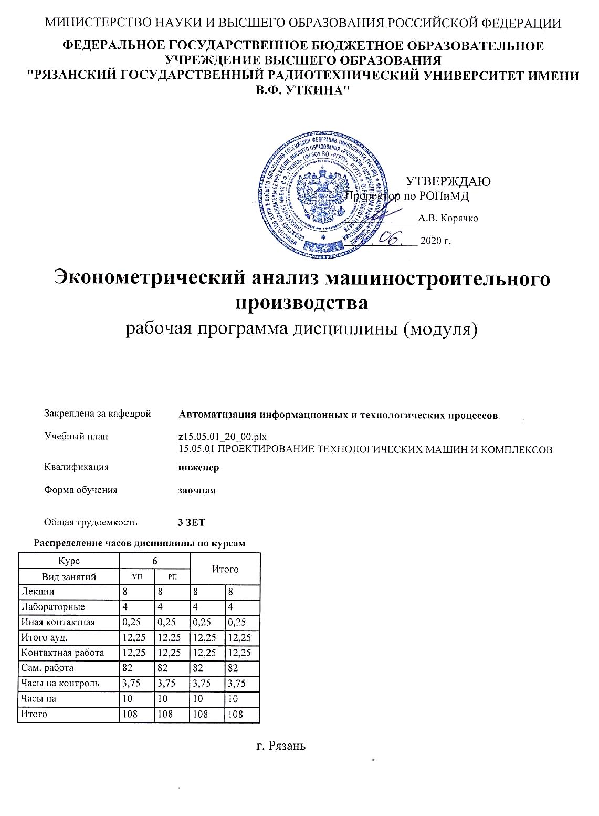

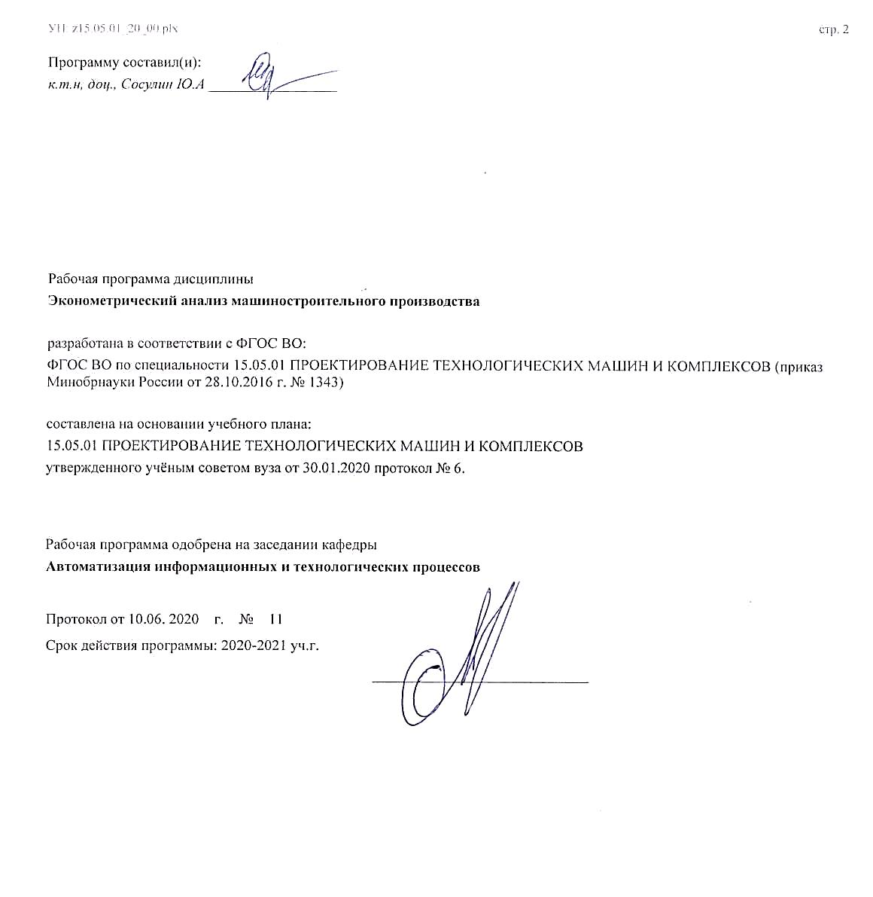

|  |  |  |  |
| --- | --- | --- | --- |
| УП: z15.05.01_20_00.plx | |  | стр. 3 |
|  |  |  |  |
|  | | | |
|  |  |  |  |
|  | | | |
|  |  |  |  |
| **Визирование РПД для исполнения в очередном учебном году** | | | |
|  |  |  |  |
| Рабочая программа пересмотрена, обсуждена и одобрена для  исполнения в 2021-2022 учебном году на заседании кафедры | | | |
| **Автоматизация информационных и технологических процессов** | | | |
|  |  |  |  |
|  | Протокол от __ __________ 2021 г. № __  Зав. кафедрой _______________________________________ | | |
|  |  |  |  |
|  | | | |
|  |  |  |  |
|  | | | |
|  |  |  |  |
| **Визирование РПД для исполнения в очередном учебном году** | | | |
|  |  |  |  |
| Рабочая программа пересмотрена, обсуждена и одобрена для  исполнения в 2022-2023 учебном году на заседании кафедры | | | |
| **Автоматизация информационных и технологических процессов** | | | |
|  |  |  |  |
|  | Протокол от __ __________ 2022 г. № __  Зав. кафедрой _______________________________________ | | |
|  |  |  |  |
|  | | | |
|  |  |  |  |
|  | | | |
|  |  |  |  |
| **Визирование РПД для исполнения в очередном учебном году** | | | |
|  |  |  |  |
| Рабочая программа пересмотрена, обсуждена и одобрена для  исполнения в 2023-2024 учебном году на заседании кафедры | | | |
| **Автоматизация информационных и технологических процессов** | | | |
|  |  |  |  |
|  | Протокол от __ __________ 2023 г. № __  Зав. кафедрой _______________________________________ | | |
|  |  |  |  |
|  | | | |
|  |  |  |  |
|  | | | |
|  |  |  |  |
| **Визирование РПД для исполнения в очередном учебном году** | | | |
|  |  |  |  |
| Рабочая программа пересмотрена, обсуждена и одобрена для  исполнения в 2024-2025 учебном году на заседании кафедры | | | |
|  |  |  |  |
| **Автоматизация информационных и технологических процессов** | | | |
|  |  |  |  |
|  | Протокол от __ __________ 2024 г. № __  Зав. кафедрой __________________________________________ | | |

|  |  |  |  |  |  |  |  |  |  |  |
| --- | --- | --- | --- | --- | --- | --- | --- | --- | --- | --- |
| УП: z15.05.01_20_00.plx | | | |  |  |  |  |  |  | стр. 4 |
| **1. ЦЕЛИ ОСВОЕНИЯ ДИСЦИПЛИНЫ (МОДУЛЯ)** | | | | | | | | | | |
| 1.1 | Формирование теоретических знаний и практических навыков в части создания и использования количественных зависимостей для технико-экономических соотношений, процессов и явлений, характеризующих функционирование предприятия, либо его отдельных структурных подразделений. | | | | | | | | | |
| 1.2 | 1. Получение теоретических знаний о принципах, лежащих в основе вычислительных процедур статистического анализа экспериментальных данных. | | | | | | | | | |
| 1.3 | 2. Приобретение умения использовать методы и программные системы количественной оценки стохастических процессов, и содержательно интерпретировать получаемые формальные результаты. | | | | | | | | | |
| 1.4 | 3. Приобретение практических навыков и умений по выполнению работ, связанных с разработкой количественных зависимостей технико-экономических соотношений с применением современных программных средств. | | | | | | | | | |
|  |  |  |  |  |  |  |  |  |  |  |
| **2. МЕСТО ДИСЦИПЛИНЫ (МОДУЛЯ) В СТРУКТУРЕ ОБРАЗОВАТЕЛЬНОЙ ПРОГРАММЫ** | | | | | | | | | | |
| Цикл (раздел) ОП: | | | Б1.В.ДВ.08 | | | | | | | |
| **2.1** | **Требования к предварительной подготовке обучающегося:** | | | | | | | | | |
| 2.1.1 | Электроснабжение | | | | | | | | | |
| 2.1.2 | Основы объектно-ориентированного программирования | | | | | | | | | |
| **2.2** | **Дисциплины (модули) и практики, для которых освоение данной дисциплины (модуля) необходимо как предшествующее:** | | | | | | | | | |
| 2.2.1 | Научно-исследовательская работа | | | | | | | | | |
| 2.2.2 | Электро- гидро- пневмоприводы и автоматика | | | | | | | | | |
| 2.2.3 | Проектирование механообрабатывающих технологических машин и комплексов | | | | | | | | | |
| 2.2.4 | Математические модели процессов и систем | | | | | | | | | |
| 2.2.5 | Математическое моделирование в машиностроении | | | | | | | | | |
| 2.2.6 | Научно-исследовательская работа | | | | | | | | | |
| 2.2.7 | Подготовка к процедуре защиты и процедура защиты выпускной квалификационной работы | | | | | | | | | |
| 2.2.8 | Преддипломная практика | | | | | | | | | |
|  |  |  |  |  |  |  |  |  |  |  |
| **3. КОМПЕТЕНЦИИ ОБУЧАЮЩЕГОСЯ, ФОРМИРУЕМЫЕ В РЕЗУЛЬТАТЕ ОСВОЕНИЯ ДИСЦИПЛИНЫ (МОДУЛЯ)** | | | | | | | | | | |
| **ПК-12: Способностью обеспечивать моделирование машин, электроприводов, гидроприводов, средств гидропневмоавтоматики, систем, различных комплексов, процессов, оборудования и технических объектов и технологических процессов с использованием стандартных пакетов и средств автоматизированного проектирования, проводить эксперименты по заданным методикам с обработкой и анализом результатов** | | | | | | | | | | |
| **.** | | | | | | | | | | |
| **Знать**  теоретические методы и алгоритмические средства анализа деятельности предприятия по эмпирическим данным. | | | | | | | | | | |
| **Уметь**  использовать статистические методы и средства для анализа данных, представляющих результаты деятельности предприятия. | | | | | | | | | | |
| **Владеть**  современными методами и программными системами обработки статистических данных. | | | | | | | | | | |
|  |  |  |  |  |  |  |  |  |  |  |
| **В результате освоения дисциплины (модуля) обучающийся должен** | | | | | | | | | | |
| **3.1** | **Знать:** | | | | | | | | | |
| 3.1.1 | основные методы статистического анализа экспериментальных данных, представляющих показатели и характеристики технологических и экономических процессов предприятия. | | | | | | | | | |
| **3.2** | **Уметь:** | | | | | | | | | |
| 3.2.1 | использовать статистические методы и средства для анализа данных, представляющих результаты деятельности предприятия. | | | | | | | | | |
| **3.3** | **Владеть:** | | | | | | | | | |
| 3.3.1 | современными методами и программными системами обработки статистических данных и анализа деятельности предприятия по эмпирическим данным. | | | | | | | | | |
|  |  |  |  |  |  |  |  |  |  |  |
| **4. СТРУКТУРА И СОДЕРЖАНИЕ ДИСЦИПЛИНЫ (МОДУЛЯ)** | | | | | | | | | | |
| **Код занятия** | | **Наименование разделов и тем /вид занятия/** | | | **Семестр / Курс** | **Часов** | **Компетен-**  **ции** | **Литература** | **Форма контроля** | |
|  | | **Раздел 1.** | | |  |  |  |  |  | |

|  |  |  |  |  |  |  |  |  |
| --- | --- | --- | --- | --- | --- | --- | --- | --- |
| УП: z15.05.01_20_00.plx | |  |  |  |  |  |  | стр. 5 |
| 1.1 | Тема 1. Элементы прикладного статистического анализа. /Тема/ | | 6 | 0 |  |  |  | |
| 1.2 | Случайные величины и их законы распределения. Ряд распределения случайной величины. Многоугольник распределения. Закон распределения. Функция распределения. Плотность распределения. Общая конструкция статистических критериев. Последствия нарушений предположений нормальности. /Лек/ | | 6 | 1 | ПК-12 | Л1.1 Л1.2 Л1.3 Л1.4Л2.2 |  | |
| 1.3 | /Ср/ | | 6 | 14 | ПК-12 |  |  | |
| 1.4 | Тема 2. Числовые характеристики случайных величин. /Тема/ | | 6 | 0 |  |  |  | |
| 1.5 | Числовые параметры, характеризующие существенные черты распределения случайной величины. Характеристики положения. Центрированные случайные величины. Характеристики рассеяния случайной величины. Моменты. Начальные и центральные моменты. Дисперсия. Среднее квадратическое отклонение. Моменты высших порядков. /Лек/ | | 6 | 1 | ПК-12 | Л1.2 Л1.3 Л1.4 |  | |
| 1.6 | /Ср/ | | 6 | 14 | ПК-12 |  |  | |
| 1.7 | Тема 3. Статистический анализ данных. /Тема/ | | 6 | 0 |  |  |  | |
| 1.8 | Этапы статистического анализа. Структуры данных. Типы переменных: номинальная, порядковая (ординальная), интервальная и относительная. Гистограмма. Обобщающие показатели: типические значения и перцентили. Среднее, мода, медиана, взвешенное среднее. Перцентили и блочные диаграммы. Стандартное отклонение, размах и коэффициент вариации. Выборочные оценки и доверительные интервалы. /Лек/ | | 6 | 1 | ПК-12 | Л1.1 Л1.2 Л1.3 Л1.4 Л1.5Л2.1 Л2.2 Л2.3 |  | |
| 1.9 | /Ср/ | | 6 | 14 | ПК-12 |  |  | |
| 1.10 | Тема 4. Анализ группированных данных. /Тема/ | | 6 | 0 |  |  |  | |
| 1.11 | Номинальные (категориальные) переменные. Качественная классификация (группировка) статистических объектов. Анализ средних различных выборок. Обнаружение различий между средними двух выборок с помощью t- критерия Стьюдента. /Лек/ | | 6 | 1 | ПК-12 | Л1.3 Л1.4 Л1.5Л2.1 Л2.3 |  | |
| 1.12 | /Ср/ | | 6 | 14 | ПК-12 |  |  | |
| 1.13 | Тема 5. Корреляционный анализ. /Тема/ | | 6 | 0 |  |  |  | |
| 1.14 | Зависимые и независимые переменные. Связи между переменными. Величина статистической зависимости и надежность зависимости. Статистическая значимость (p-уровень). Статистическая значимость и количество выполненных экспериментов. Измерение величины зависимости между переменными. Ковариация двух стохастических переменных. Коэффициент корреляции. Выборочный коэффициент корреляции. /Лек/ | | 6 | 2 | ПК-12 | Л1.1 Л1.3 Л1.4Л2.2 Л2.3 |  | |
| 1.15 | /Лаб/ | | 6 | 2 | ПК-12 |  |  | |
| 1.16 | /Ср/ | | 6 | 17 | ПК-12 |  |  | |
| 1.17 | Тема 6. Дисперсионный анализ. /Тема/ | | 6 | 0 |  |  |  | |

|  |  |  |  |  |  |  |  |  |  |  |  |
| --- | --- | --- | --- | --- | --- | --- | --- | --- | --- | --- | --- |
| УП: z15.05.01_20_00.plx | | | |  |  |  |  |  |  |  | стр. 6 |
| 1.18 | | Однофакторный дисперсионный анализ. Данные и источники вариации в однофакторном дисперсионном анализе. Межгрупповая вариация (между выборками). Внутригрупповая вариация (внутри каждой выборки). Распределение Фишера. F-критерий Фишера. Статистические таблицы критических значений критерия Фишера. /Лек/ | | | 6 | 2 | ПК-12 | Л1.1 Л1.2 Л1.3 Л1.4 Л1.5Л2.1 Л2.2 Л2.3 |  | | |
| 1.19 | | /Лаб/ | | | 6 | 2 | ПК-12 |  |  | | |
| 1.20 | | /Ср/ | | | 6 | 9 | ПК-12 |  |  | | |
| 1.21 | | /ИКР/ | | | 6 | 0,25 | ПК-12 |  |  | | |
| 1.22 | | /Контр. раб./ | | | 6 | 10 |  |  |  | | |
| 1.23 | | /Зачёт/ | | | 6 | 3,75 | ПК-12 |  |  | | |
|  |  |  |  |  |  |  |  |  |  |  |  |
| **5. ОЦЕНОЧНЫЕ МАТЕРИАЛЫ ПО ДИСЦИПЛИНЕ (МОДУЛЮ)** | | | | | | | | | | | |
|  | | | | | | | | | | | |
| Оценочные материалы приведены в приложении к рабочей программе дисциплины (см. документ «Оценочные материалы по дисциплине «Эконометрический анализ машиностроительного производства» | | | | | | | | | | | |
|  |  |  |  |  |  |  |  |  |  |  |  |
| **6. УЧЕБНО-МЕТОДИЧЕСКОЕ И ИНФОРМАЦИОННОЕ ОБЕСПЕЧЕНИЕ ДИСЦИПЛИНЫ (МОДУЛЯ)** | | | | | | | | | | | |
| **6.1. Рекомендуемая литература** | | | | | | | | | | | |
| **6.1.1. Основная литература** | | | | | | | | | | | |
|  | Авторы, составители | | Заглавие | | | | | Издательство, год | | Количество/  название ЭБС | |
| Л1.1 | Жуковский О. И. | | Информационные технологии и анализ данных : учебное пособие | | | | | Томск: Томский государственн ый университет систем управления и радиоэлектрон ики, Эль Контент, 2014, 130 с. | | 978-5-4332- 0158-3, http://www.ipr bookshop.ru/7 2106.html | |
| Л1.2 | Мельниченко А. С. | | Математическая статистика и анализ данных : учебное пособие | | | | | Москва: Издательский Дом МИСиС, 2018, 45 с. | | 978-5-906953- 62-9, http://www.ipr bookshop.ru/7 8563.html | |
| Л1.3 | Овечкин М. В., Шерстобитова В. Н. | | Системы автоматизированного проектирования. Моделирование в машиностроении : учебное пособие | | | | | Оренбург: Оренбургский государственн ый университет, ЭБС АСВ, 2016, 104 с. | | 978-5-7410- 1553-7, http://www.ipr bookshop.ru/7 8834.html | |
| Л1.4 | Плахотникова Е. В., Протасьев В. Б., Ямников А. С. | | Организация и методология научных исследований в машиностроении : учебник | | | | | Москва, Вологда: Инфра- Инженерия, 2019, 316 с. | | 978-5-9729- 0391-7, http://www.ipr bookshop.ru/8 6612.html | |
| Л1.5 | Мельниченко А. С. | | Анализ данных в материаловедении. Часть 2. Регрессионный анализ : учебное пособие | | | | | Москва: Издательский Дом МИСиС, 2014, 87 с. | | 978-5-87623- 775-0, http://www.ipr bookshop.ru/5 6553.html | |
| **6.1.2. Дополнительная литература** | | | | | | | | | | | |
|  | Авторы, составители | | Заглавие | | | | | Издательство, год | | Количество/  название ЭБС | |

|  |  |  |  |  |  |  |  |  |
| --- | --- | --- | --- | --- | --- | --- | --- | --- |
| УП: z15.05.01_20_00.plx | | | | |  |  |  | стр. 7 |
|  | Авторы, составители | | Заглавие | | | Издательство, год | Количество/  название ЭБС | |
| Л1.1 | Коннов Н. М. | | Корреляционный анализ : методические указания к выполнению лабораторных работ | | | Нижний Новгород: Нижегородски й государственн ый архитектурно- строительный университет, ЭБС АСВ, 2012, 23 с. | 2227-8397, http://www.ipr bookshop.ru/1 6007.html | |
| Л1.2 | Шаравова О. И. | | Учебное пособие по дисциплине «Эконометрический анализ социально-экономических процессов в инфокоммуникациях» для магистерской подготовки по направлению 38.04.01 Экономика | | | Москва: Московский технический университет связи и информатики, 2016, 50 с. | 2227-8397, http://www.ipr bookshop.ru/9 2449.html | |
| Л1.3 | Боровиков В. П. | | Популярное введение в современный анализ данных в системе STATISTICA. Методология и технология современного анализа данных | | | Москва: Горячая линия- Телеком, 2018, 288 с. | 978-5-9912- 0326-5, https://e.lanbo ok.com/book/1 11023 | |
| **6.3 Перечень программного обеспечения и информационных справочных систем**  **6.3.1 Перечень лицензионного и свободно распространяемого программного обеспечения, в том числе отечественного производства** | | | | | | | | |
| **Наименование** | | | | **Описание** | | | | |
| Операционная система Windows | | | | Коммерческая лицензия | | | | |
| OpenOffice | | | | Свободное ПО | | | | |
| **6.3.2 Перечень информационных справочных систем** | | | | | | | | |
| 6.3.2.1 | | Электронно-библиотечная система «IPRbooks» | | | | | | |
| 6.3.2.2 | | Электронная библиотека РГРТУ | | | | | | |
|  |  |  |  |  |  |  |  |  |
| **7. МАТЕРИАЛЬНО-ТЕХНИЧЕСКОЕ ОБЕСПЕЧЕНИЕ ДИСЦИПЛИНЫ (МОДУЛЯ)** | | | | | | | | |
| 1 | | 117 учебно-административный корпус. Учебная аудитория для проведения занятий лекционного и семинарского типа, групповых и индивидуальных консультаций, текущего контроля и промежуточной аттестации Всего 28 мест (без учёта места преподавателя и работников). 14 компьютеров (без учёта компьютера преподавателя и работников), из них: 2 компьютера FORMOZA на базе Core2 - 6700 6 компьютеров PERSONAL 4 компьютеров Intel Core i-3 1 компьютер Celeron 1 компьютер Pentium 4 с возможностью подключения к сети «Интернет» и обеспечением доступа в электронную информационно-образовательную среду РГРТУ. 1 мультимедиа проектор NEC - NP 200 A, 1 экран. Посадочные места: студенты - 14 столов + 28 стульев. | | | | | | |
|  |  |  |  |  |  |  |  |  |
| **8. МЕТОДИЧЕСКИЕ МАТЕРИАЛЫ ПО ДИСЦИПЛИНЕ (МОДУЛЮ)** | | | | | | | | |
| Методическое обеспечение дисциплины приведено в приложении к рабочей программе дисциплины (см. документ «Методические указания дисциплины «Эконометрический анализ машиностроительного производства» | | | | | | | | |